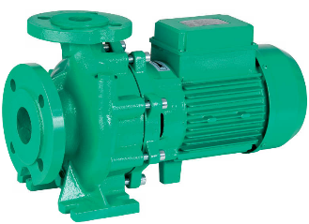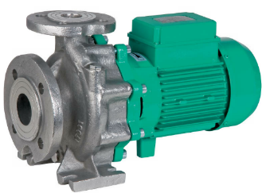

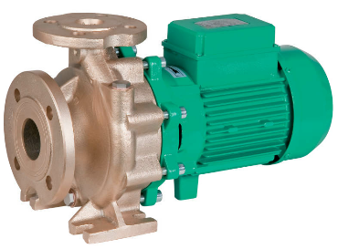Descriptif pompe

Le pompes seront de type centrifuge monocellulaire basse pression en construction monobloc, tubulure d'aspiration axiale et bride de refoulement radiale à moteur ventilé de marque Wilo type BM.

Garantie constructeur de 2 ans.

Descriptif et fonctionnalités :

Les pompes seront équipées d’un moteur asynchrone de classe IE3 selon IEC 60034-30-2 et d’un indice de rendement hydraulique MEI ≥ 0,4.

De manière générale les pompes devront répondre aux exigences suivantes :

* Moteur(s) de classe énergétique IE3 selon IEC 60034-30-2.
* Indice de rendement hydraulique MEI ≥ 0,4.
* Plage de température du fluide de -10°C à 90°C.
* Plage de température ambiante de 0 à 40°C.
* Pression de service maximum de 10b.
* Corps de pompe en fonte avec revêtement cataphorèse, arbre en acier inoxydable, roue en fonte.
* Exécutions spéciales :
  + - * Corps de pompe et roue en bronze : BM-B
      * Corps de pompe et roue en inox : BM-S

Wilo-BM